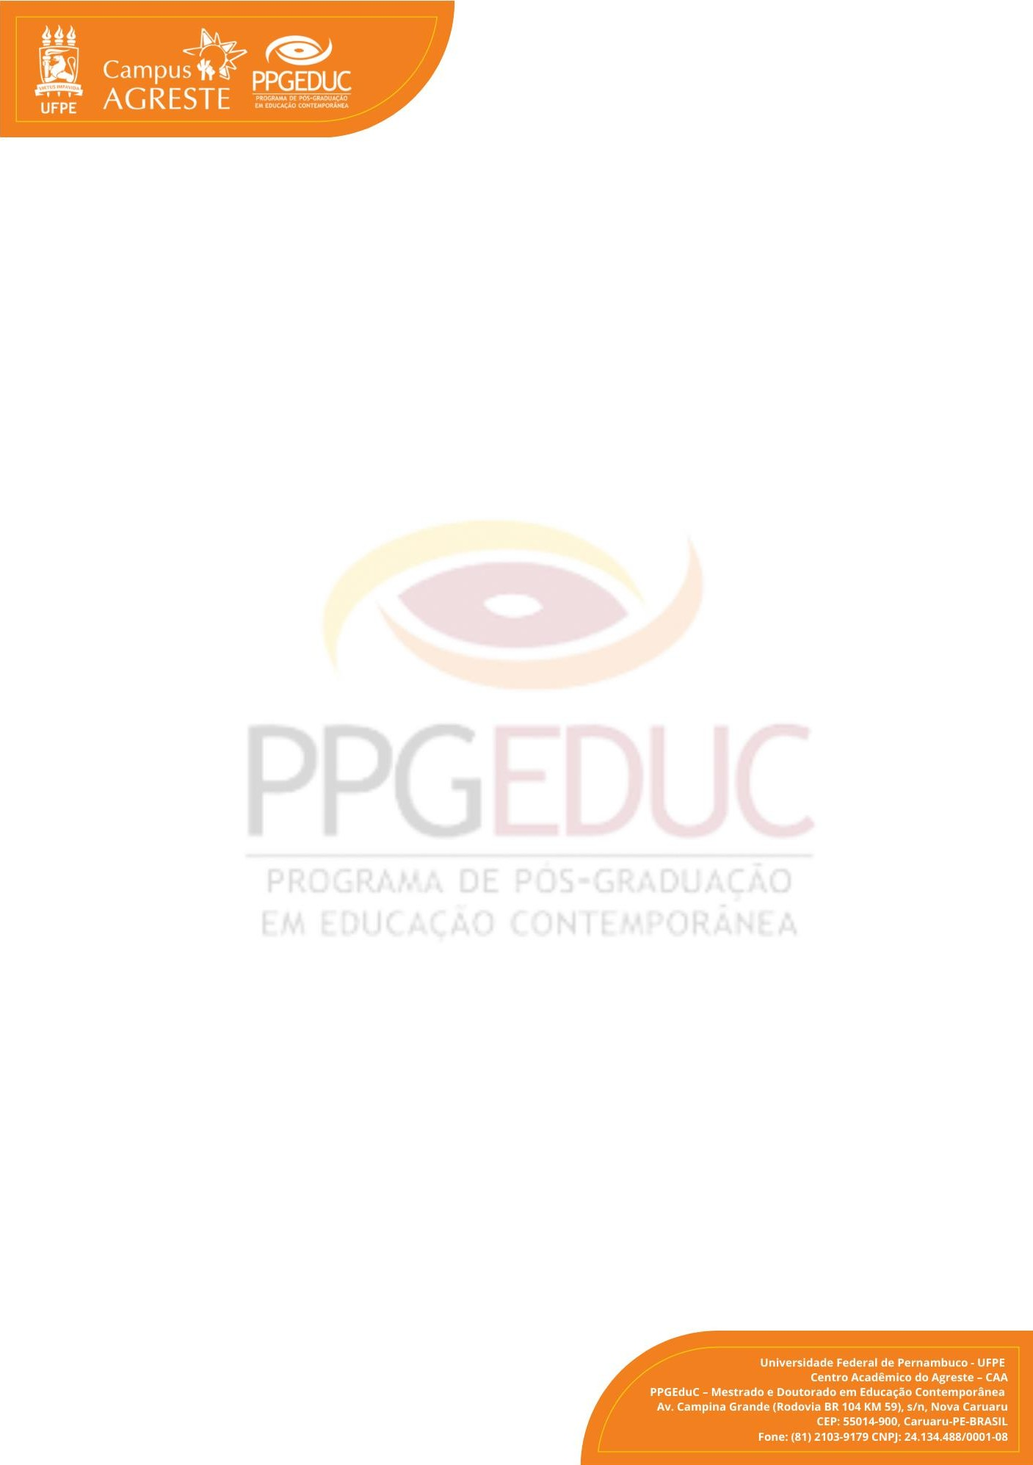
UNIVERSIDADE FEDERAL DE PERNAMBUCO – UFPE CAMPUS DO AGRESTE - CAA
PROGRAMA DE PÓS-GRADUAÇÃO EM EDUCAÇÃO CONTEMPORÂNEA- PPGEduC CURSOS DE MESTRADO E DOUTORADO

ANEXO VII

FORMULÁRIO DE REQUISIÇÃO - EXAME DE QUALIFICAÇÃO
Eu, (SUBSTITUA ESSE TEXTO PELO SEU NOME), aluno(a) regularmente vinculado(a) ao Curso de ( )Mestrado ( )Doutorado em Educação Contemporânea, Linha de Pesquisa ( ) Educação e Diversidade ( ) Docência, Ensino e Aprendizagem, solicito providências necessárias para EXAME DE QUALIFICAÇÃO, pelo que encaminho Projeto de Dissertação/Pesquisa.

Sugestão de data: / / às horas, no Centro Acadêmico do Agreste.

Relação de professores sugeridos para compor a Banca de Qualificação:
(no mínimo 3 (três) e no máximo 4 (quatro) docentes, devendo pelo menos 1 (um) deles ser externo ao Programa)
MEMBROS INTERNOS:
Prof.(a) Dr(a). Instituição:
Prof.(a) Dr(a). Instituição:

MEMBROS EXERNOS:
Prof.(a) Dr(a). Instituição:
E-mail: CPF:

Prof.(a) Dr(a). Instituição:
E-mail: CPF:
22

